实验名称 ANSYS软件平面问题分析上机操作

班级：机设1606 学号：0121618380615 姓名：付清晨 成绩：

1  **实验目的：**

1. 理论结合实际，将课堂理论知识应用于实际。加深对理论知识理解的同时，学会对实际问题的分析。

2）熟悉ANSYS软件实体建模的基本过程，掌握人机交互操作的基本技巧。

**2 问题描述及其分析**

问题描述：如图所示，正方形簿板边长40mm，厚1mm；中心有圆孔，半径r＝4mm；正方形的一对边受均匀单向拉力p＝1MPa。已知E＝2.1×10^5MPa，μ＝0.3，试求两对称面上的正应力峰值及变化规律

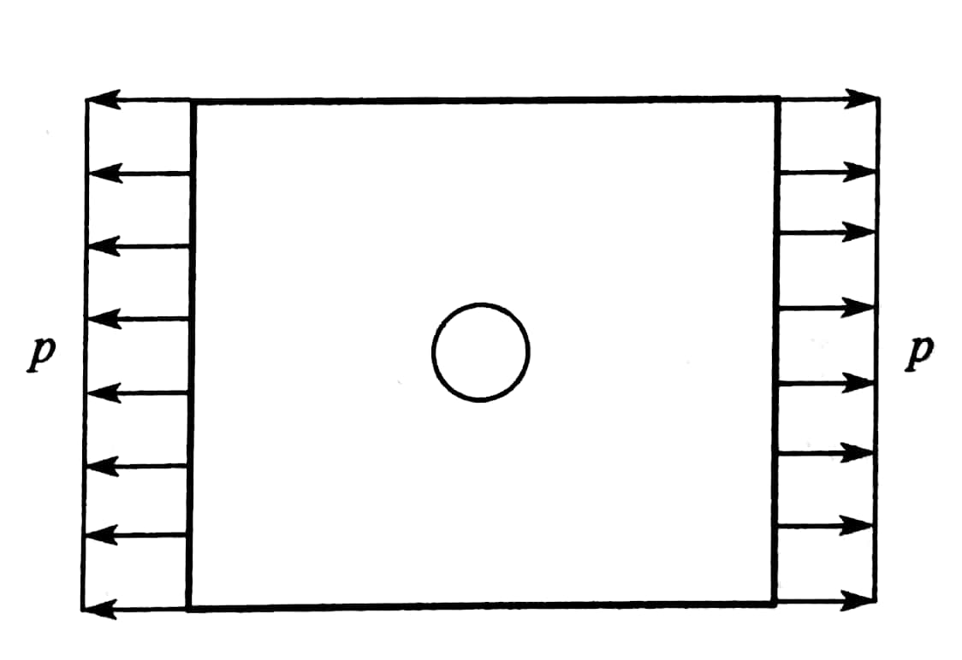

分析：该问题为平面应力问题，由于模型和载荷的对称性，水平对称线处的竖直位移为0，竖直对称线处的水平位移为0

**3 模型构建**

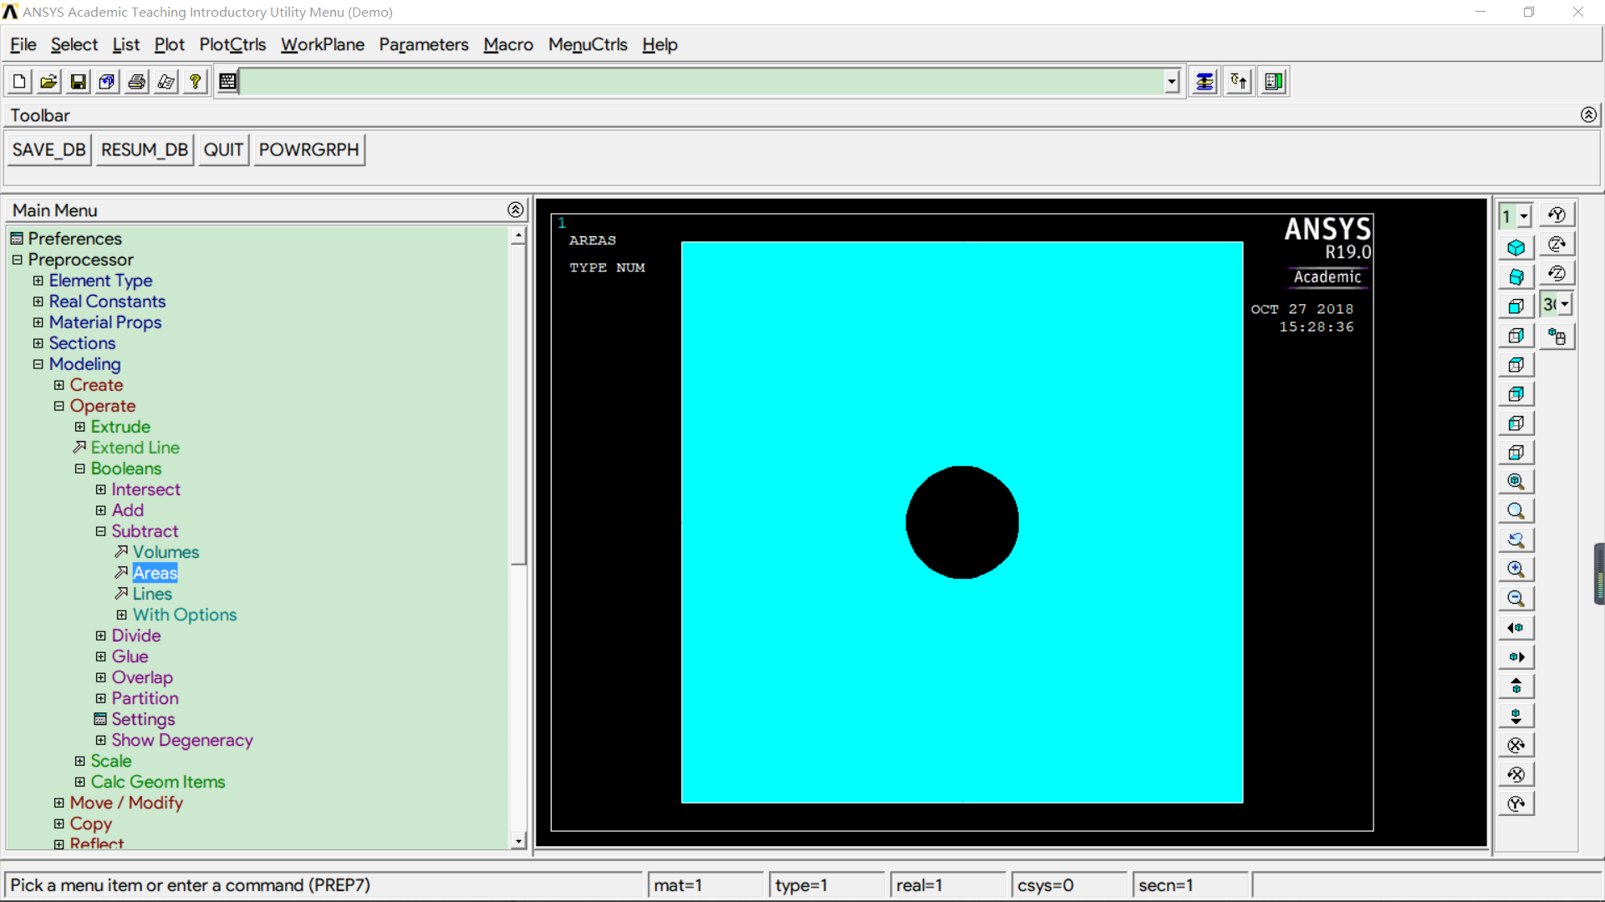

**4 有限元分析模型**

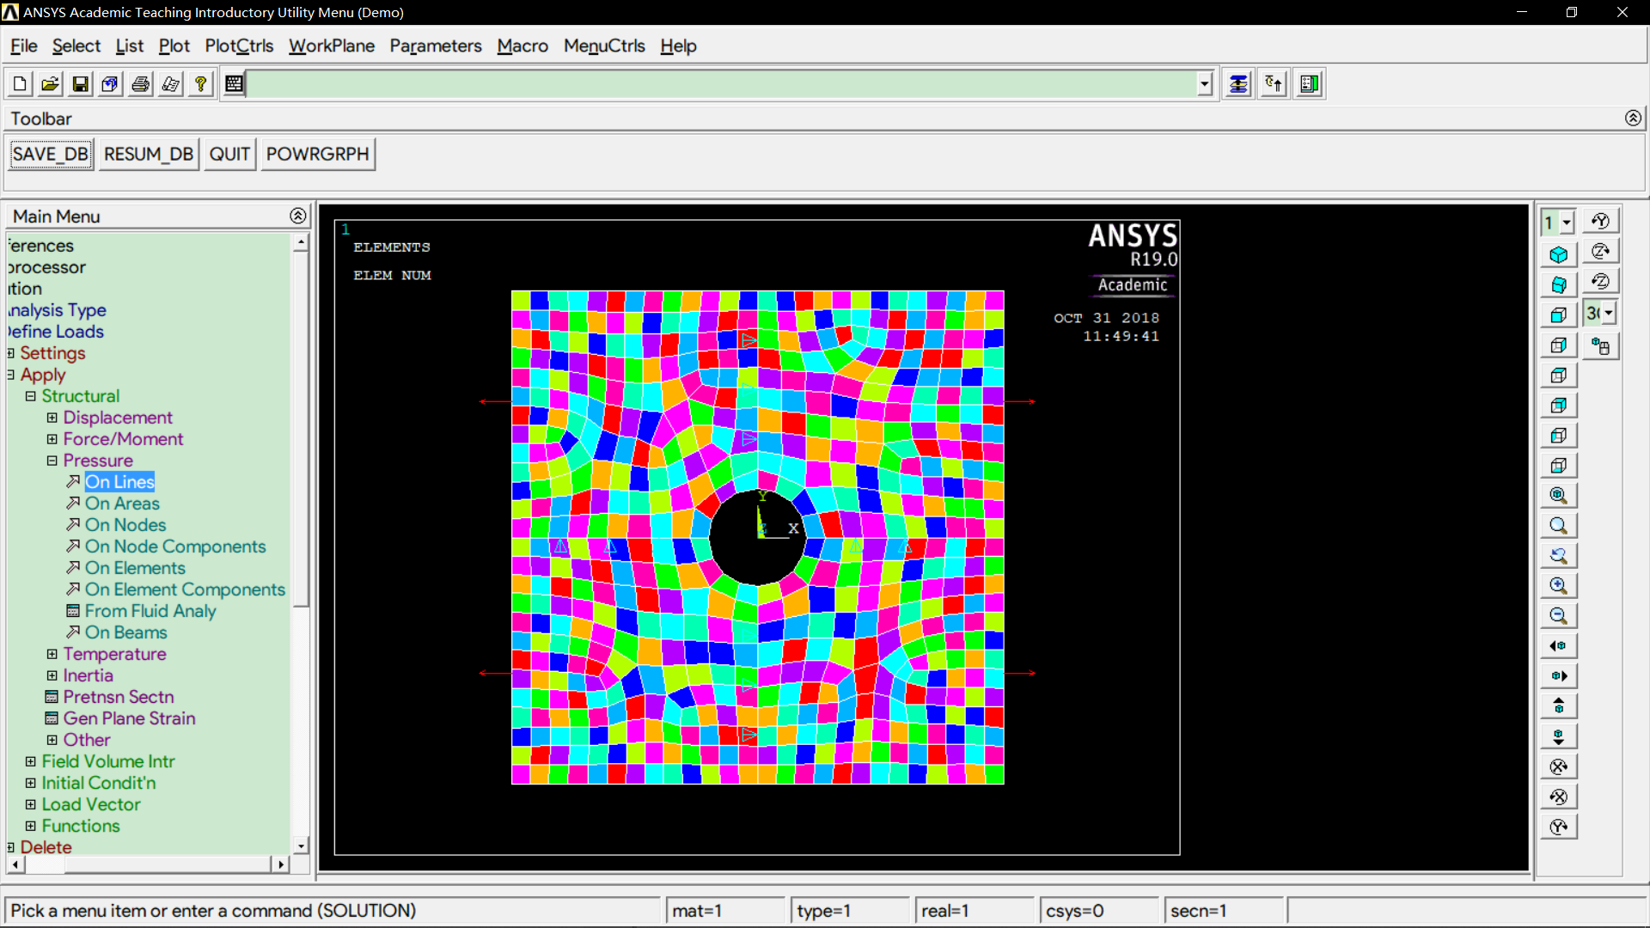

注：添加载荷是按照课本选择【Pressure\On Line】

**5 结果展示**

1. 整体综合变形结果

合位移计算结果云图：（DisplacementVectorSum）

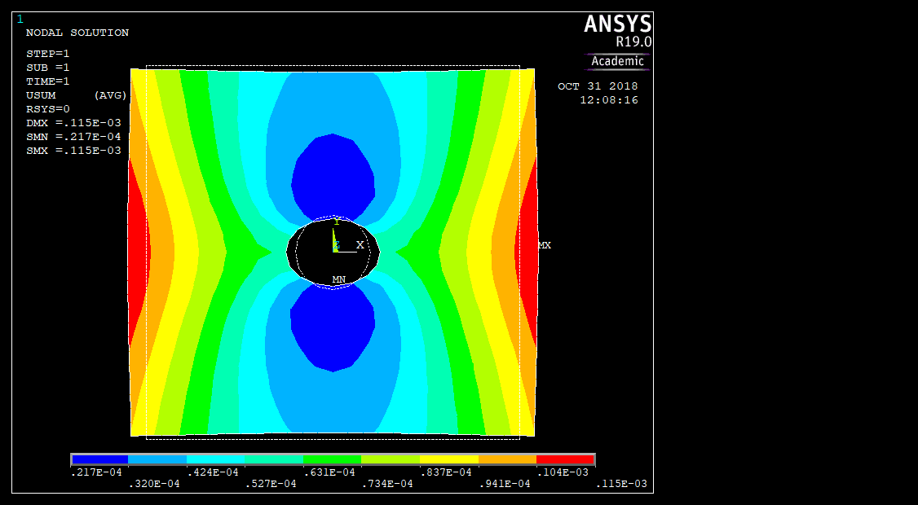

1. 等效应力结果

Von Mises Stress：

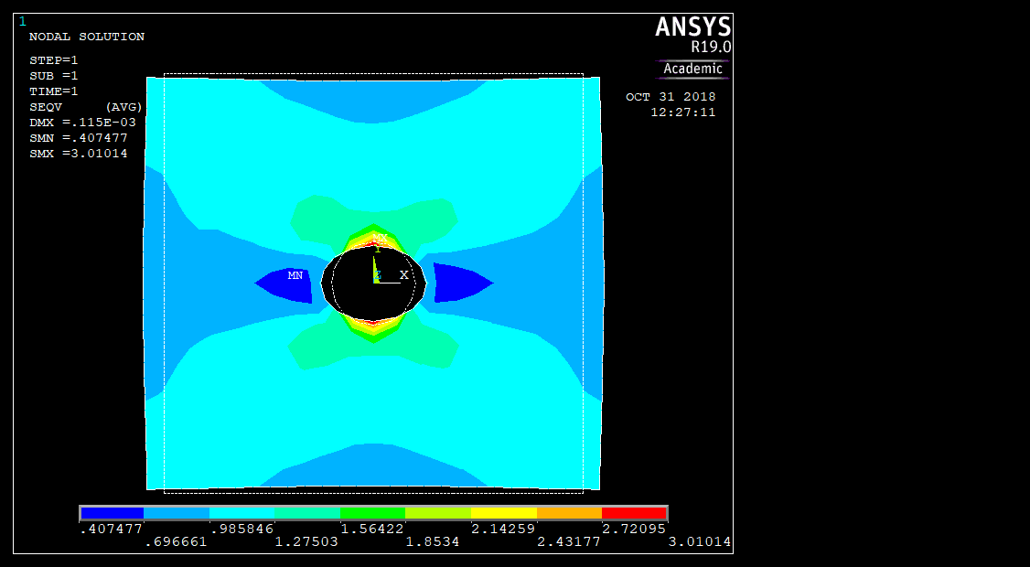

1. 两对称面正应力分布结果

X-Component of Stress：

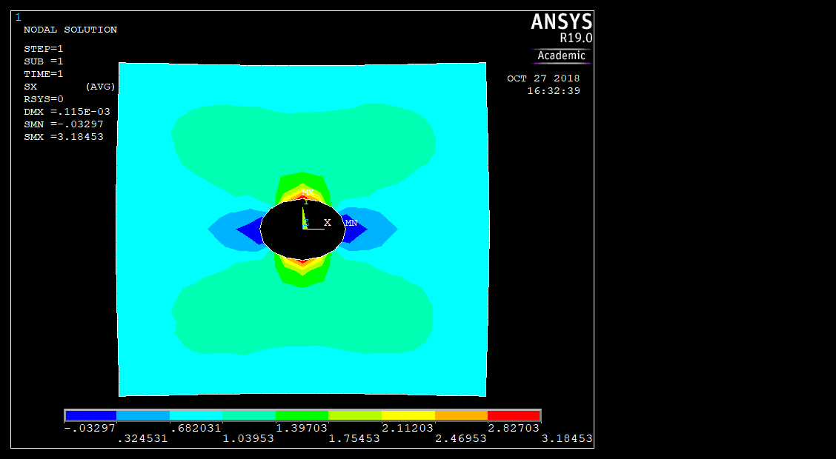

**6 结果分析及讨论**

由对称面上应力的分布曲线，得孔边应力集中系数的大小

$$α=\frac{3.18}{1}=3.18$$